专业培训记录
■QMS □50430■EMS ■OHSMS □EnMS □FSMS □HACCP

受审核方名称 |  | 商洛鑫圣源新型保温建材有限公司 |  |  |  |  | 专业小类/  项目代码 |  | Q：14.02.01  E：14.02.01  O：14.02.01
教师姓名 |  | 张磊 |  | 专业 |  | Q：14.02.01  E：14.02.01  O：14.02.01 | 培训地点 |  | 会议室
受培训人员 | 姓名 | 温红玲
生产工艺/  服务过程 |  | 隔热和隔音材料制造：原料→配比搅拌制砂浆→裁切XPS保温棉板→铺设外侧粘接层→铺设保温棉板→铺设内侧粘接层→铺设保温过渡层→铺设外侧粘接加强层→养护→切割→成品
生产过程/服务过程  的风险及控制措施  特殊过程的控制/ |  | 关键过程： 配比搅拌过程，相关控制参数名称：配比、时间  需要确认的过程（工序）：配比搅拌过程  查看需要确认的过程控制：  过程确认相关记录名称：《特殊(关键)过程确认表》  产品质量不合格，导致客户要求得不到满足，针对生产作业人员的能力、生产使用设备、质量要求、作业指导书、工作环境等进行确认，严格遵守客户订单要求，针对订单要求进行评审，后期进行产品测试，保障输出符合要求操作过程制定《作业指导书》、《操作规程》，提供《生产过程控制记录》对特殊工序进行过程监控，生产结束后对成品进行成品检测，检测合格方能入库销售。
重要环境及控制措施 |  | 查《环境因素识别和评价表》，对本部门生产和办公等有关过程的环境因素。分别识别了日常办公过程中的固废（废电池、灯管、墨盒、笔）造成的地面污染、水资源利用（拖地、厕所用水）的水资源消耗、照明、空调、办公设施等电能消耗、意外火灾引起的污染大气、污染地面、资源消耗、生产过程（固废、噪声排放、火灾、电能消耗、粉尘排放、噪声超标）、设备维修（废弃丢弃、漏油、更换新部件）等环境因素。  查到：《重要环境因素清单》，公司涉及重要环境因素：火灾、废气、噪声、固体废弃物的排放、废水排放等，本部门涉及的重要环境因素：均有涉及。
不可接受风险的危险源及控制措施 |  | 《危险源辨识及风险评价表》，部门：生产技术部，识别了办公和生产过程中垃圾不理不及时可能导致的疾病传染、人离开未断电源可能导致的火灾、生产过程违规操作可能导致的人身伤害等危险源。  查到：《不可接受风险清单》，公司涉及重大危险源：潜在火灾、触电、机械伤害、职业病伤害，本部门涉及的不可接受风险：均有涉及。
相关法律法规的要求及产品标准 |  | Q：《中华人民共和国产品质量法》《DBJ61/T 152-2018 建筑节能与结构一体化 隔热和隔音材料制造应用技术规程》《中华人民共和国安全生产法》《中华人民共和国劳动合同法实施条例》  E：《环境保护法》、《水污染防治法》、《大气污染防治法》、《环境噪声污染防治法》、《环境影响评价法》、《清洁生产促进法》、《消防条例》、《污水综合排放标准》、《大气污染物排放标准》等  O：《职业卫生标准管理办法》、《作业场所职业危害申报管理办法》、《职业性健康检查管理规定》、《职业病防治法》、《安全生产条例》、《消防条例》、
检验和试验项目及要求(如有型式试验要求,要进行说明) |  | 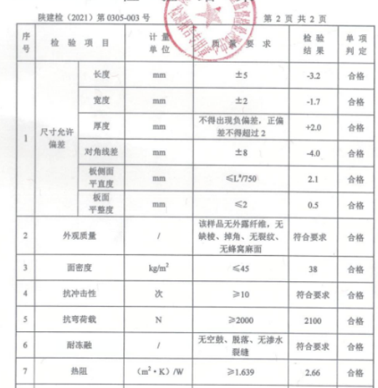  检验项目：尺寸、外观、面密度、抗冲击性、抗弯荷载、耐冻融、热阻  检验要求如图：  无型式试验要求，有型式试验报告
其它相关知识
填表人  (专业人员) |  |  |  |  | 日 期 |  |  | 2021年10月29日
审核组长 |  |  |  |  | 日 期 |  |  | 2021年10月29日

注：如有其他培训内容或空格不够可另加附页

